В.Путин: бизнесу нужны налоговые стимулы для внедрения новых технологий
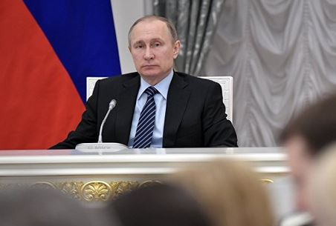
Президент РФ Владимир Путин на заседании совета при президенте по стратегическому развитию и приоритетным проектам заявил о необходимости налоговых стимулов для бизнеса, который внедряет новые технологии.
"Что касается налоговых стимулов. Это что означает? Вот мне хотелось бы услышать Антона Германовича (Силуанова, министра финансов — ред). То, что это нужно, это совершенно очевидно. Вот для меня очевидно, что если мы хотим, чтобы заработали все наши планы, нужно чтобы были стимулы и чтобы бизнес чувствовал выгоды от внедрения новых технологий, только тогда это все заработает. Учить можно бесконечно, но если стимулов нет, ничего не будет", — сказал Путин, обращаясь к Силуанову.
Силуанов в свою очередь сообщил, что в настоящее время по поручению президента РФ готовится предложение по совершенствованию налоговой системы, в частности будет подготовлена мера по повышению производительности труда на предприятиях.

